佛山市教育科学规划课题
（青年成长专项）

成 果 公 报

课题批准号：2019qnzx005
课 题 类别：青年成长专项
课 题 名称：利用视觉信息资源提高聋生数学语言能力的实践研究
课 题 单位：佛山市启聪学校
课题负责人：莫江涛、闫延河
主 要 成员：周楚琴、陶春燕、孔凡华、
芦松敏、韩亚蝶、钟贵铃

佛山市教育局制
2021年11月

目录
一、课题研究的指导思想、理论基础 1
（一）指导思想 1
（二）理论基础 1
二、课题研究的主要内容和研究方法 2
（一）研究内容 2
（二）研究方法 2
三、课题研究取得的主要成果 2
（一）《聋校学生数学语言能力调查报告》 2
（二）《聋校数学词汇图解手册——一至三年级》 3
（三）利用可视信息资源发展聋生数学语言能力相关的论文集 4
（四）利用可视信息资源发展聋生数学语言能力相关的子课题研究 5
（五）利用可视信息资源发展聋生数学语言能力相关的教学课例 6
（六）课题组成员在研究期间获奖论文、立项小课题、所获荣誉 7
四、研究成果推广的范围 8
五、研究成果取得的社会效益 9
（一）创新之处 9
（二）课题价值 9
六、该研究领域尚待进一步研究的主要理论与实际问题 9

一、课题研究的指导思想、理论基础

（一）指导思想
聋校新课程标准强调发挥聋生的视觉优势。《聋校义务教育课程标准（2016版）》指出“听觉障碍既严重影响聋生的语言发展，又严重影响聋生理解能力和抽象概括能力的形成，给数学学习带来困难。因此，如何发挥聋生的视觉认知优势…通过动作思维和形象思维，因势利导地培养聋生的数学素养，是聋校义务教育数学教育必须解决的问题。”

（二）理论基础
聋教育同行们认为：聋生因听力障碍导致语言障碍并影响思维发展，其思维方式基本以形象思维为主。学习数学要求聋生有一定的抽象逻辑思维能力，因此在聋校进行较为抽象的概念、法则教学是比较艰难的。[3]尽管听障儿童存在着听觉和语言方面的障碍，更依赖视觉通道来接受信息，并将手语作为其常用交流方式。但听障儿童在某些方面能力要优于正常儿童，比如有研究表明，听障群体比健听人群具有更高的视觉敏锐度、更敏感于边缘视野的刺激信息、更强的图像视知觉加工能力及视觉搜索能力，因而更具有视觉加工的优势。［4］听障儿童的语言发展低于正常儿童，研究表明语言发展滞后会影响认知的发展，其抽象逻辑思维低于正常儿童。在对听障儿童数量加工方式进行研究的实验中可以观察到听障儿童在比较两个数是否相等时会用手语来帮助计算；比较数值较大的数时，用手语帮助计算频率显著增加。听障儿童的手语技能属于外部语言，正常儿童在七年级时在进行这种简单数量运算时外部语言基本不会参与。听障儿童的这种现象证明了言语对数量加工是有帮助的，听障儿童在形成概念初期，手语对他们的数概念的最终形成帮助较大。［5］
相关文献观点综合如下。听力障碍导致语言障碍，并影响思维发展水平，听力障碍儿童逻辑思维低于同年龄正常儿童；听力障碍人群具有更高的视觉敏锐度；听障儿童在形成概念初期，手语有较大的帮助。

二、课题研究的主要内容和研究方法

（一）研究内容
1.通过现场调查、情景设问等方式，了解聋生的数学语言理解、掌握、应用现状。
2.收集整理聋校小学低年级阶段必须掌握的聋校数学词汇。梳理出聋生难以掌握理解的词汇。
3.通过整合手语、情景图片、案例应用等信息资源形成“词语图解手册”，帮助聋生理解常用词汇。
4.在实际应用过程中不断总结，初步归纳出“利用视觉信息资源帮助聋生理解常用数学词汇”的途径、手段。

（二）研究方法
（一）文献法。通过阅读和课题研究有关的一些书籍和论文，使课题组成员对课题及实施办法有一个全面了解。
（二）调查法。通过调查了解聋生的数学语言能力现状。
（三）案例分析法。以某个教学环节、某个重点数学词汇为案例，进行集体分析并进行定量和定性评价。最后，通过对多个案例的分析得出研究结论。

三、课题研究取得的主要成果

（一）《聋校学生数学语言能力调查报告》
本次调查研究的对象为笔者所在学校三到七年级的在读听障学生。这些学生已经具有一定的学习基础和数学语言理解使用经验，具备独立或半独立完成问卷调查的能力。发放调查问卷45份，回收43份，回收率95.6%，有效问卷33份，有效率76.7%。有效问卷的具体年级和人数分布如表1所示。其中有听力补偿（佩戴助听器或人工耳蜗）的学生16人，无听力补偿学生17人。

表1 调查学生分布情况
年级 教材使用情况 n %
三年级 人教版二年级  四年级 人教版三年级  五年级 人教版四年级  六年级 人教版五年级  七年级 人教版六年级 | 8 24.2  5 15.2  6 18.2  3 9.1  11 33.3
主要结论：听障学生数学语言能力的现状不容乐观。数学问题解决中的常用词汇的数学理解掌握相对较好，但是在数学专业术语的理解和掌握上，不管是量与计量、图形与几何还是其他数学概念的理解上，都有近一半的学生掌握情况极其一般。数学专业术语相对于常用词汇来说具有更高的抽象性、概括性和延伸性，对于听障生来说理解掌握难度较大。尽管听障生的数学语言理解能力在不同范畴内存在一定的差异性，但是相对来说，所呈现的现状依然普遍较差。
随着年级上升，数学语言能力理解逐渐变好。通过对不同年级段听障学生的数学语言能力情况进行分析，可以看出，随着年级上升，听障生的数学语言能力有逐渐变好的趋势。分析其原因，随着年级攀升，学生累积的学习经验和生活经验越来越多，理解能力慢慢得到提升；此外，在学科教学下，学生对数学语言能力的理解随着年龄上升，能力也会得到提升，低年级不能理解的数学语言在高年级段也有可能慢慢能够理解掌握。
相对来说，有听力补偿的学生的数学语言理解能力比无听力补偿的学生好。语言是思维的工具，在听障学生中，有一定补偿听力的学生也呈现出了更好的数学语言理解能力和数学思维能力。有听力补偿的学生的知识获取渠道虽然也有依靠视觉的，但是相对于无听力补偿的学生，他们也能利用一定的听觉，拥有更广的思维广度。他们的学习经验和知识经验更多，有利于其更好地发展其理解能力和迁移能力。

（二）《聋校数学词汇图解手册——一至三年级》
编写了一本《聋校数学词汇图解手册》（小学段）。课题组8个成员从小学低年级数学教材中遴选了近300个词汇，编撰了一本130多页的图解词汇手册。
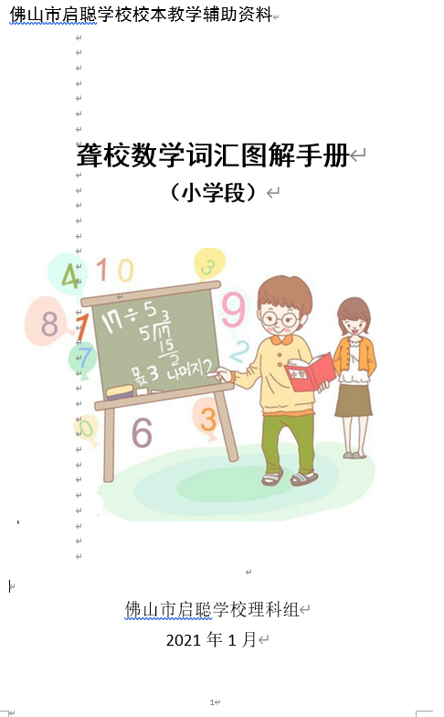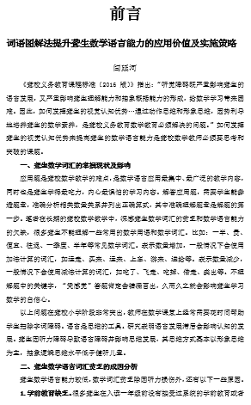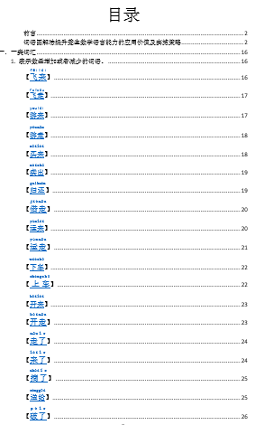
有研究表明，听障群体比健听人群具有更高的视觉敏锐度、更敏感于边缘视野的刺激信息、更强的图像视知觉加工能力及视觉搜索能力，因而更具有视觉加工的优势。聋人可以用图像表征，而不是抽象表征来解决数学问题。听障儿童在形成概念初期，手语有较大的帮助。建议在对聋生的教育中应该尽量启发他们利用视空间加工进行问题解决。比如，最好以图表的形式来表达抽象的概念和关系以弥补他们元认知能力的不足。依据以上设想，遵循“发挥聋生视觉优势”指导思想，我校数学组教师把部分已编制好的“图解词语”相关内容呈现给学生，取得了令人满意的教学效果。

（三）利用可视信息资源发展聋生数学语言能力相关的论文集
1.《图解词语编制方法和策略》——闫延河
主要观点：图解词语法就是对以上两个问题的有益探索和实践。聋校数学教师除了要熟悉数学学科知识体系和数学教法外，还要研究聋生的认知特点、学习规律，想方设法解决聋生在学习数学过程中遇到的难点、痛点，让他们学习数学更加自信。
2.《应用图解词语法提升聋生数学语言能力的应用价值》——闫延河
主要观点：有研究表明，听障群体比健听人群具有更高的视觉敏锐度、更敏感于边缘视野的刺激信息、更强的图像视知觉加工能力及视觉搜索能力，因而更具有视觉加工的优势。聋人可以用图像表征，而不是抽象表征来解决数学问题。听障儿童在形成概念初期，手语有较大的帮助。建议在对聋生的教育中应该尽量启发他们利用视空间加工进行问题解决。
3.《把聋校国家教材生本化的路径和策略》——闫延河
主要观点：聋校国家教材生本化是聋校教师在课程标准所要求和限定的范围内，根据聋生的学习水平和认知特点，对国家教材进行二次开发和加工，力求让教学设计、教学实施、教学评价等各个教学环节更适合本班学生学习和教师教学，最终实现“提高教学效能”这一教学目标。
4.《利用图解手册发展学生数学语言能力的行动研究》——莫江涛
主要观点：数学语言是简洁扼要的，具有高度概括性，抽象性的特点。通过编写“词语图解手册”的方法能有效地提高学生读题、审题的能力。如通过“相似记忆”法。用一张有趣的情景图帮助学生建立一个记忆点。
5.《利用“自制贴图”教具培养低年级听障学生听（看）、说、读、写基本数学语言能力的实践研究》——孔凡华
6.《以语言促进数学思维发展形式初探——以“表内除法——平均分”为例》——陶春燕
7.《利用聋生视觉优势进行同位角、内错角、同旁内角的教学》——周楚琴
主要观点：聋生在观察事物上很敏锐，在几何内容教学上，可以多结合他们的视觉优势，通过图画、形状来识记、理解相关的数学概念和定理，这比只通过一大串文字来理解另外一个陌生的词汇、句子更为难度低和轻松。
8.《如何借助教具帮助一年级听障生理解数学语言》——孔凡华

（四）利用可视信息资源发展聋生数学语言能力相关的子课题研究
1.《基于可视化资源中图画的初中聋生数学语言能力培养研究》
——2019年校级小课题（已结题）：周楚琴。
通过了解和收集八年级上学期聋生在数学学习中难理解的词汇，继而编写成对应的聋生数学词汇图解手册，探索该图解词汇手册的实用性。
表1 前测和后测的正确率
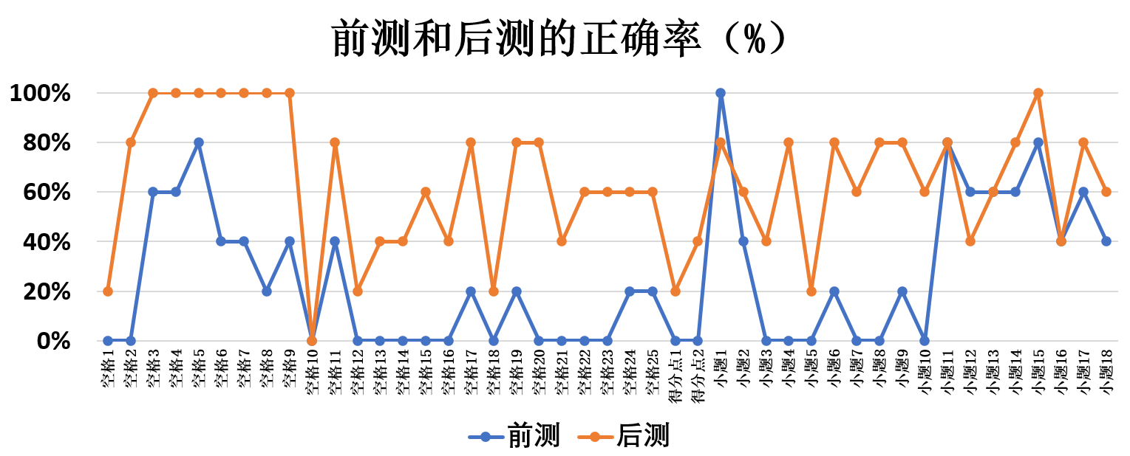
图1 前测和后测的正确率
从图1可以看出，通过这次的实践研究，学生答题的正确率上普遍都有提升。对于空格3-9，考查的知识为相反数和倒数，这是相对容易理解和掌握的，因此学生在后测中的正确率能达到100%。但是小题1的正确率不升反而是下降了，在使用词汇图解手册前，学生的正确率为有显著的提升。小题1的题目是“5+8=？”，可见有个别学生在有理数加减法运算的算理上没有真正理解，而且将以往小学学习过的正数加法知识也一起混淆了，也表明了学生不能把以前学过的正数加法运算与现在新学的正负数加减法运算进行知识的整合和融会贯通。
研究发现：一定的理解数学词汇策略可以帮助学生更好地掌握学习内容，还可以提高学生数学学习的兴趣和信心。在本次研究中，图解手册作为学生理解数学词汇的载体，能帮助学生理解较简单的数学词汇。若需要帮助学生理解较复杂的数学词汇，例如运算法则，编写过程中应再进一步优化如何把运算法则类的知识通过一张图表示出来。结合本次研究编写的手册，学生有理数加减法的运算法则不能单靠在“图画理解”部分展示解题过程就可以很好地理解，因此宜选用更为形象生动的一个物体做为理解运算法则的桥梁，使得聋生能够更好地利用他们的视觉优势来理解掌握。
2. 《聋校低年级听障生数学语言能力的训练和培养研究》
——2019年校级小课题（已结题）：孔凡华。
主要观点：良好的物理环境、较好的语言环境对听障生的语言发展起到重要的作用，而教师在课堂上对听障生的语言有意识地培养，是学生形成语言，特别是提高数学语言能力的重要因素。创设课堂氛围，重视课堂语言训练、直观教学、加强手语和书面语的训练等教学活动和措施，对提高听障生的数学语言能力有一定的作用。特别是对有一定听力和语言能力和有学前教育背景的听障生的语言能力提高有重要的意义，但是对多重残疾和智力落后的听障生的语言能力培养关系不大。

（五）利用可视信息资源发展聋生数学语言能力相关的教学课例
1.《归一问题》教学课例——钟贵铃
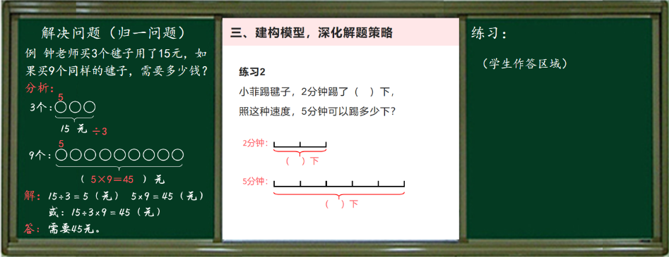

2.《分数的初步认识》教学课例——陶春燕

3.《认识厘米》教学课例——闫延河

（六）课题组成员在研究期间获奖论文、立项小课题、所获荣誉
论文获奖
论文 | 作者 | 颁发单位 | 时间
《听障小学生数学语言能力的现状调查研究》荣获一等奖 | 陶春燕 | 佛山市教育局 | 2021.7
《解决问题——归一问题》教学设计荣获一等奖 | 钟桂铃 | 佛山市教育局 | 2021.7
《小学低年级聋生应用题能力培养的几点策略》荣获一等奖 | 孔凡华 | 中国教育学会 | 2021.4
《知识迁移发和数学结合思想在聋校数学教学中的应用》荣获三等奖 | 韩亚蝶 | 佛山市教育局 | 2021.7
课题研究
课题名称 | 主持人 | 颁发单位 | 结题时间
《课堂教学中培养低年级听障生听（看）、说、读、写和理解数学语言能力的实践研究》 | 孔凡华 | 佛山市启聪学校 | 2021.6
《基于可视化资源中图画的初中聋生数学语言能力培养研究》 | 周楚琴 | 佛山市启聪学校 | 2021.6
《翻转课堂理念在聋校数学概念课中的应用研究》 | 韩亚蝶 | 佛山市启聪学校 | 2019.10
荣誉和奖励
容易称号 | 姓名 | 颁发单位 | 时间
佛山市禅城区教育系统先进教育工作者 | 芦松敏 | 佛山市禅城区人民政府 | 2021.9
佛山市优秀共产党员 | 芦松敏 | 中共佛山市委 | 2021.7
市直教育系统优秀共产党员 | 芦松敏 | 中共佛山市教育局机关委员会 | 2021.3
第二届广东省中小学青年教师教学能力大赛（特殊教育组）一等奖 | 陶春燕 | 广东省总工会  广东省教育厅 | 2021.12
佛山市教育系统优秀教师 | 陶春燕 | 佛山市人民政府 | 2020.12
佛山市“最美教师”称号 | 莫江涛 | 佛山市教育局 | 2020.9
佛山市启聪学校优秀教职工 | 莫江涛 | 佛山市启聪学校 | 2020.7
.佛山市基础教学系统名教师 | 闫延河 | 佛山市教育局 | 2020.12
广东省名教师工作室主持人 | 闫延河 | 广东省教育厅 | 2021.5
南粤优秀教师 | 闫延河 | 广东省教育厅 | 2021.9

四、研究成果推广的范围
1. 在学校听障教育数学教师上推广。课题组随时将最新的研究成果通过学科组教师应用到教学实践中，实现成果的辐射分享，同时在推广过程中注重反哺，通过教师的教学反思和反馈实现成果再创新。并且在成果及其推广中有力地促进了青年教师专业成长和对听障学生学习特点的深入认识。为提升听障学生的数学语言能力，发展学生的数学思维水平积累了详实的案例和丰富的经验。
2.在学校听障学生群体推广。课题组将编制的《数学词汇图解手册》打印成书发给学生，以作为学生课外重要的学习工具书，受到学生的欢迎和喜爱。学生会作为早读的数学读书材料，或课后做作业时查找概念的重要工具书，也作为平常复习考试的重要资料。
3. 在学校听障教育其它学科组推广。分享利用可视化资源发展学生语言能力的方式、方法、途径、策略以及经验和课题研究成果，达到相互学习，共同提高的目的，一起探索在新课程理念指导下，听障教育课程改革的方向和道路，以实现提高聋校课堂教学质量，提升听障学生学习水平的目的。
4.在校本教材的开放与编写中引用。在启聪部中职数学教材开发小组的老师将课题研究成果应用到教材的编写。开发出一套富有聋校特色的数学教材书籍。
5.在学校对外交流的窗口推广。在与校外同行交流听障教育教学研究、经验和做法时，笔者将课题的成果对外作了分享。当听到我们正在开发一本数学词汇图解手册时，都表示极大的惊讶和好奇，当了解到我们的具体做法和目前的成果时都表示由衷的赞赏，很希望能带走一本数学词汇图解手册回去学习参考。

五、研究成果取得的社会效益

（一）创新之处
对“如何提升聋生数学语言能力”这一命题，之前相关论文和研究都集中在理论方面的探讨和教学措施的一般化论述上。本课题在调查研究后，在实践操作层面上提出清晰、明确的问题解决路径和可行、可操作的改进措施。所开发的可视化教学辅助资源是可重复、可移植、可传承的。有些提法、想法对聋校教材编写、课程改革具有一定的参考价值。

（二）课题价值
应用价值：通过编写《聋校数学图解词汇手册》 ，给聋校数学教师提供了可用的教学辅助资源。
学术价值：“图解词语的依据和具体策略，在聋校教材中植入手语词汇”这两个比较超前、大胆的提法引起了广泛关注，特别是引起了一些聋人教师的关注和共鸣。对聋校数学教学改革、教材编写具有一定的参考和借鉴价值。

六、该研究领域尚待进一步研究的主要理论与实际问题
本研究是面向聋校数学现实教学问题的研究，在探讨如何“利用视觉信息资源提高聋生数学语言能力”方面理论研究还不够，还没有通过科学、规范的实验取得更为精准的研究数据；限于科组教师的对文本的解读能力、美术功底，所编制的《聋校数学图解词汇手册》总体还不够精细，个别图例不能准确表达该词语的内涵；理想中的聋校数学教材应该直接植入关键词的词汇图解和应用案例的，但应该以什么样的形式呈现呢？图解词汇是否应该对应相关辅助视频……这些都是我们后续需要继续研究和思考的命题。

